采购需求

1.项目说明
1.1本章内容是根据采购项目的实际需求制定的。
1.2本项目共分为1个包进行招标。
1.3属于信息网络开发服务的，投标人中标后应向采购人提供源代码以及文档等技术资料。

2.服务要求（包括附件、图纸等）
满足《呼和浩特市土默特左旗国土空间总体规划（2021-2035年）》编制要求和《内蒙古自治区苏木乡镇国土空间编制导则（试行）》有关要求，编制《内蒙古呼和浩特敕勒川乳业开发区国土空间规划（2023-2035年）》。
1.规划范围
规划范围如图，面积约21.5平方公里。
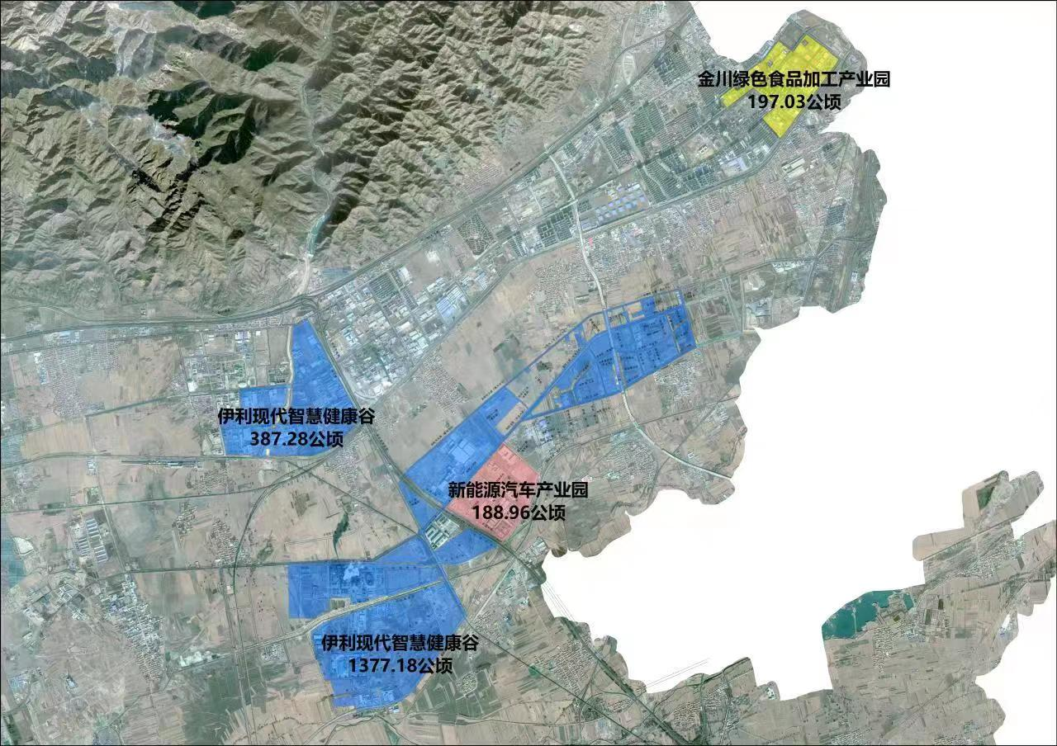
规划范围示意图
2.时间进度安排
具体时间进度以上级部门工作要求为准。
3.工作内容
3.1分析评估：摸清家底，识别现状特征与问题
分析内蒙古呼和浩特敕勒川乳业开发区土地利用底图底数、人口与经济社会情况等现状条件，摸清家底。
重点分析资源环境承载能力和国土空间开发适宜性评价、国土空间开发保护现状情况，明确开发区发展存在的主要问题。
3.2上位与相关规划：归纳相关规划依据
衔接、反馈上位及相关规划，明确上位规划对内蒙古呼和浩特敕勒川乳业开发区建设要求。
3.3区域协同：整合产区、镇区、城区，促进区域协同发展
强化开发区对台阁牧镇、土默特左旗辐射带动能力，引导相关产业、公共服务、基础设施向开发区周边聚集，加强区域生态环境的联保联控，构建区域协同一体的基础设施体系。
加强开发区与内蒙古自治区内外、呼和浩特市内及周边区域城市地区之间的合作，实现区域产业资源共享、优势互补、互动发展，提升开发区知名度和竞争力。
3.4产业发展：加强开发区上下游产业链条构建和产业空间的统筹布局
梳理内蒙古呼和浩特敕勒川乳业开发区现状产业结构及特征，研究开发区总体产业发展思路。
梳理上位规划，分析乳业开发区的产业发展条件，对标国际先进经验，提出乳业开发区的发展定位和产业体系。
基于龙头企业伊利集团发展优势和现状企业，紧抓产业资源并结合产业发展趋势，细化主导产业发展方向，延伸乳业上下游产业链条并开拓其新兴产业业态，推动形成产业聚集效应，同时谋划乳业产业与当地食品产业、新能源汽车产业的协同发展。
根据产业发展定位和产业体系落实产业空间布局和重点项目；围绕主导产业方向，合理安排产业重点项目布局、招商目录。
3.5目标定位：突出区域职能提升和产业链条延伸
依据内蒙古呼和浩特敕勒川乳业开发区产业基础、政策优势、区位条件，合理论证开发区在土默特左旗、呼和浩特市乃至内蒙古自治区发挥的产业承接作用，明确其总体定位。
依据开发区发展目标以及资源管理和空间管控要求，落实上位规划下发约束性和预期性指标，作为指导规划实施、评估以及动态维护的重要抓手。
3.6景观环境：以提升城市吸引力为目标的环境品质提升
依托开发区自然本地和山水格局，整合开发区国土空间魅力景观及历史人文特色资源，构建开发区蓝绿空间体系。依托蓝绿空间，布局城市公共服务功能，凝聚空间活力，塑造城市形态。
3.7空间布局：探索宜居宜业、产居融合空间支撑方案
挖掘低效工业用地和僵尸企业，梳理批供用地，充分利用区位优势、政策优势，适当拓展上下游产业链条，并对各类产业的用地需求进行测算，合理布局产业空间。
根据上位规划确定的总体格局和三线划定等，梳理现状限制性要素，落实底线管控要求，合理安排各项建设用地。
3.8支撑体系：融入区域发展，建设韧性城市
提出交通发展目标与策略，规划道路交通系统，明确客货运交通设施的空间布局。
完善开发区给排水、供热、供电等基础设施建设，满足开发区发展需求与安全防护要求。
完善各级各类公共服务设施，补齐公共服务短板，提升开发区整体环境品质。
3.9实施传导：明确规划传导机制，提出近期建设项目
提出规划管控和政策保障措施，完善规划实施传导机制，明确近期重大交通设施、市政公用设施、城市公共服务设施等建设项目。

★3.成果要求
规划成果包括规划文本、规划图件、数据库和附件等；其中规划附件包括规划说明、产业发展专题研究报告及其他相关材料。
规划成果需满足内蒙古自治区国土空间规划编制相关工作要求，如存在重大技术内容变化，双方友好协商后确定。

4.其他要求
投标人应服从国土空间总体规划编制单位统一调度，配合做好相关编制工作。

